Описание мозаики двухслойного квазикристаллического графена
Данилин В.А., Демин В.А., Чернозатонский Л.А.
Федеральное государственное бюджетное учреждение науки Институт биохимической физики им. Н.М. Эмануэля Российской академии наук, 119334, г. Москва, ул. Косыгина, д.4
E–mail: vitaliydanilin@gmail.com
Дано построение мозаики двухслойного квазикристаллического графена в программном пакете Wolfram Mathematica 12. Для этого был написан специализированный программный код, который позволяет генерировать структуру с заданным количеством ячеек и произвольным углом поворота одного слоя относительно другого. Данной программой был сгенерирован квазикристалл биграфена с углом поворота слоев 30 градусов, далее были вычислены точки, являющиеся узлами мозаики, относительно центра координат. Он работает за счёт того, что все ближнее узлы мозаики будут расположены на определённом расстоянии друг от друга, которое равно параметру мозаики. Описание мозаики для двуслойного квазикристаллического графена с углом поворота 30 градусов показано в работе [1]. На рисунке 1 представлен пример итоговой работы алгоритма.

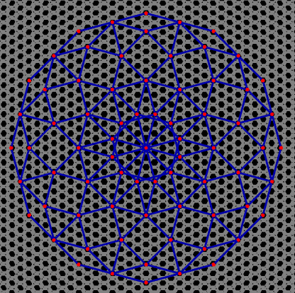
Рис. 1. Пример работы алгоритма нахождения мозаики.
Основной плюс представленного алгоритма в том, что он способен работать с учётом трехмерности квазикристалла из двух слоев. Также его работа будет оптимизирована и для трёхслойной структуры. В подобном муарововом трехслойном графене [2] было показано существование топологических зон и корреллированных состояний электронного спектра. Поэтому в таком графеновом квазикристалле в узлах описанной нами мозаики также следует ожидать подобных особенностей, которые могут проявиться в его электронном и оптическом спектрах.

Литература
1. P. Moon, M. Koshino, Y.-W. Son, Quasicrystalline electronic states in 30° rotated twisted bilayer graphene // Phys. Rev. B. 2019. Vol. 99. Iss. 16, P. 165430. doi: 10.1103/PhysRevB.99.165430.
2. Xia, LQ., de la Barrera, S.C., Uri, A. et al. Topological bands and correlated states in helical trilayer graphene. // Nat. Phys. 2025. Vol. 21, P. 239–244. doi: 10.1038/s41567-024-02731-6

